St. Johann, 01.02.2023

Top vorbereitet in die Wechselsaison starten: TyreSystem veröffentlicht kostenlosen Bevorratungsreport 2023

Mit dem kürzlich erschienenen Bevorratungsreport für Sommer- und Ganzjahresreifen unterstützt der Online-Großhändler TyreSystem erneut bei der bevorstehenden professionellen Saisonvorbereitung.
Der kostenlose Report zeigt Reifenhändlern, Kfz-Werkstätten und Autohäusern, wie sich der Markt im Bereich Sommer- und Ganzjahresreifen entwickelt. Der Leser findet Antworten auf die Fragen: Welche Reifengröße ist bei Pkw, Transporter und Offroad gefragt? Sind in der aktuellen Marktlage Budgetreifen beliebter als Premiumreifen? Welche Zollgrößen werden am meisten verkauft? „Mit dem Bevorratungsreport unterstützen wir unsere Kunden und Interessenten dabei, schnell und einfach ihren Reifenbedarf abzuschätzen und sich die entsprechenden Modelle rechtzeitig ins Lager zu holen“, erklärt Patrick Treder, Leiter der Sparte Pkw-Reifen bei TyreSystem. Die im Report enthaltenen Informationen zeigen Trends und Tendenzen auf dem Reifenmarkt und sind somit auch für Unternehmer interessant, welche nicht mehr klassisch bevorraten.

TyreSystem setzt in seinem Reifenratgeber auf übersichtlich gestaltete Grafiken und tabellarisch aufbereitete Reifengrößen-Rankings. Aus den hauseigenen Verkaufszahlen der RSU GmbH wurden insgesamt drei Ranglisten gebildet: Die Top 20 Reifengrößen für Pkw, Transporter und Offroadfahrzeuge.
Der Bevorratungsreport Frühjahr 2023 steht als PDF-Datei unter https://www.tyresystem.de/neuigkeiten/2023/bevorratungsreport-fruehjahr-2023 zum Download bereit.

Bildmaterial:

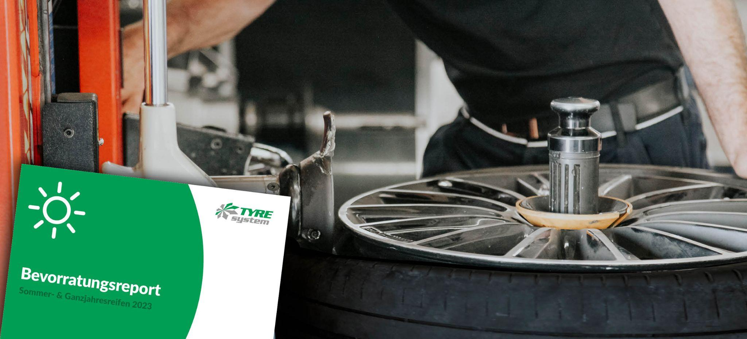 | Datei:  Titel: | 22023-01-31 tyresystem bevorratung report-frühjahr-2023.jpg  Top vorbereitet in die Wechselsaison starten: TyreSystem veröffentlicht kostenlosen Bevorratungsreport 2023

. . . . . . . . . . . . . . . . . . . . . . . . . . . . . . . . . . . . . . . . . . . . . . . . . . . . . . . . .

Über TyreSystem

Seit 2007 bietet das B2B-Onlineportal unter www.tyresystem.de seinen Kunden kostenlos eine der einfachsten Lösungen für den Online-Reifenhandel am Markt. Eine Vielzahl praktischer Funktionen und Module sowie Schnittstellen zu vielen Warenwirtschaftssystemen vereinfachen die tägliche Geschäftsabwicklungen von Reifenhändlern, Autohäusern, Kfz-Werkstätten und Transportunternehmen. Das mittelständische, inhabergeführte Unternehmen mit derzeit 160 Mitarbeitern wächst seit mehreren Jahren rasant und verfügt über jeweils zwei Standorte im schwäbischen St. Johann und Ulm sowie einen Sitz in Bretten.

. . . . . . . . . . . . . . . . . . . . . . . . . . . . . . . . . . . . . . . . . . . . . . . . . . . . . . . . .

Kontakt:

Rebecca Rohmeder
Newsletter-Marketing & Digital Content-Creation
Telefon: 07122 / 82593 -611
E-Mail: rebecca.rohmeder@rsu.de

